database文件夹的环境
1.
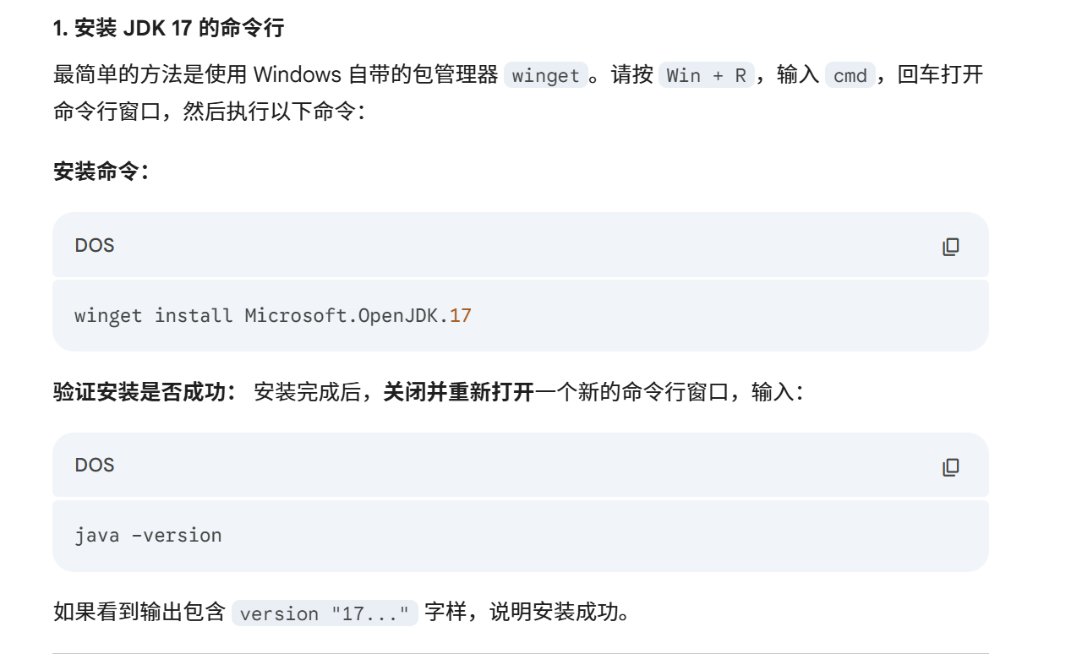
- 端口问题

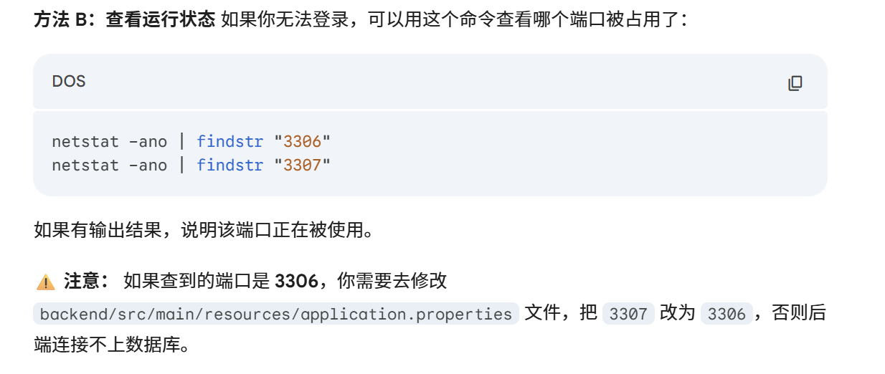
（方法A一直报错，pass）
修改端口
Car-Sales-System\database\init_db.bat

Car-Sales-System\backend\src\main\resources\application.properties
- 修改密码为MySQL自己设置的密码（没设置不用管）
Car-Sales-System\database\init_db.bat
Car-Sales-System\backend\src\main\resources\application.properties

- 在文件夹双击init_db.bat文件运行
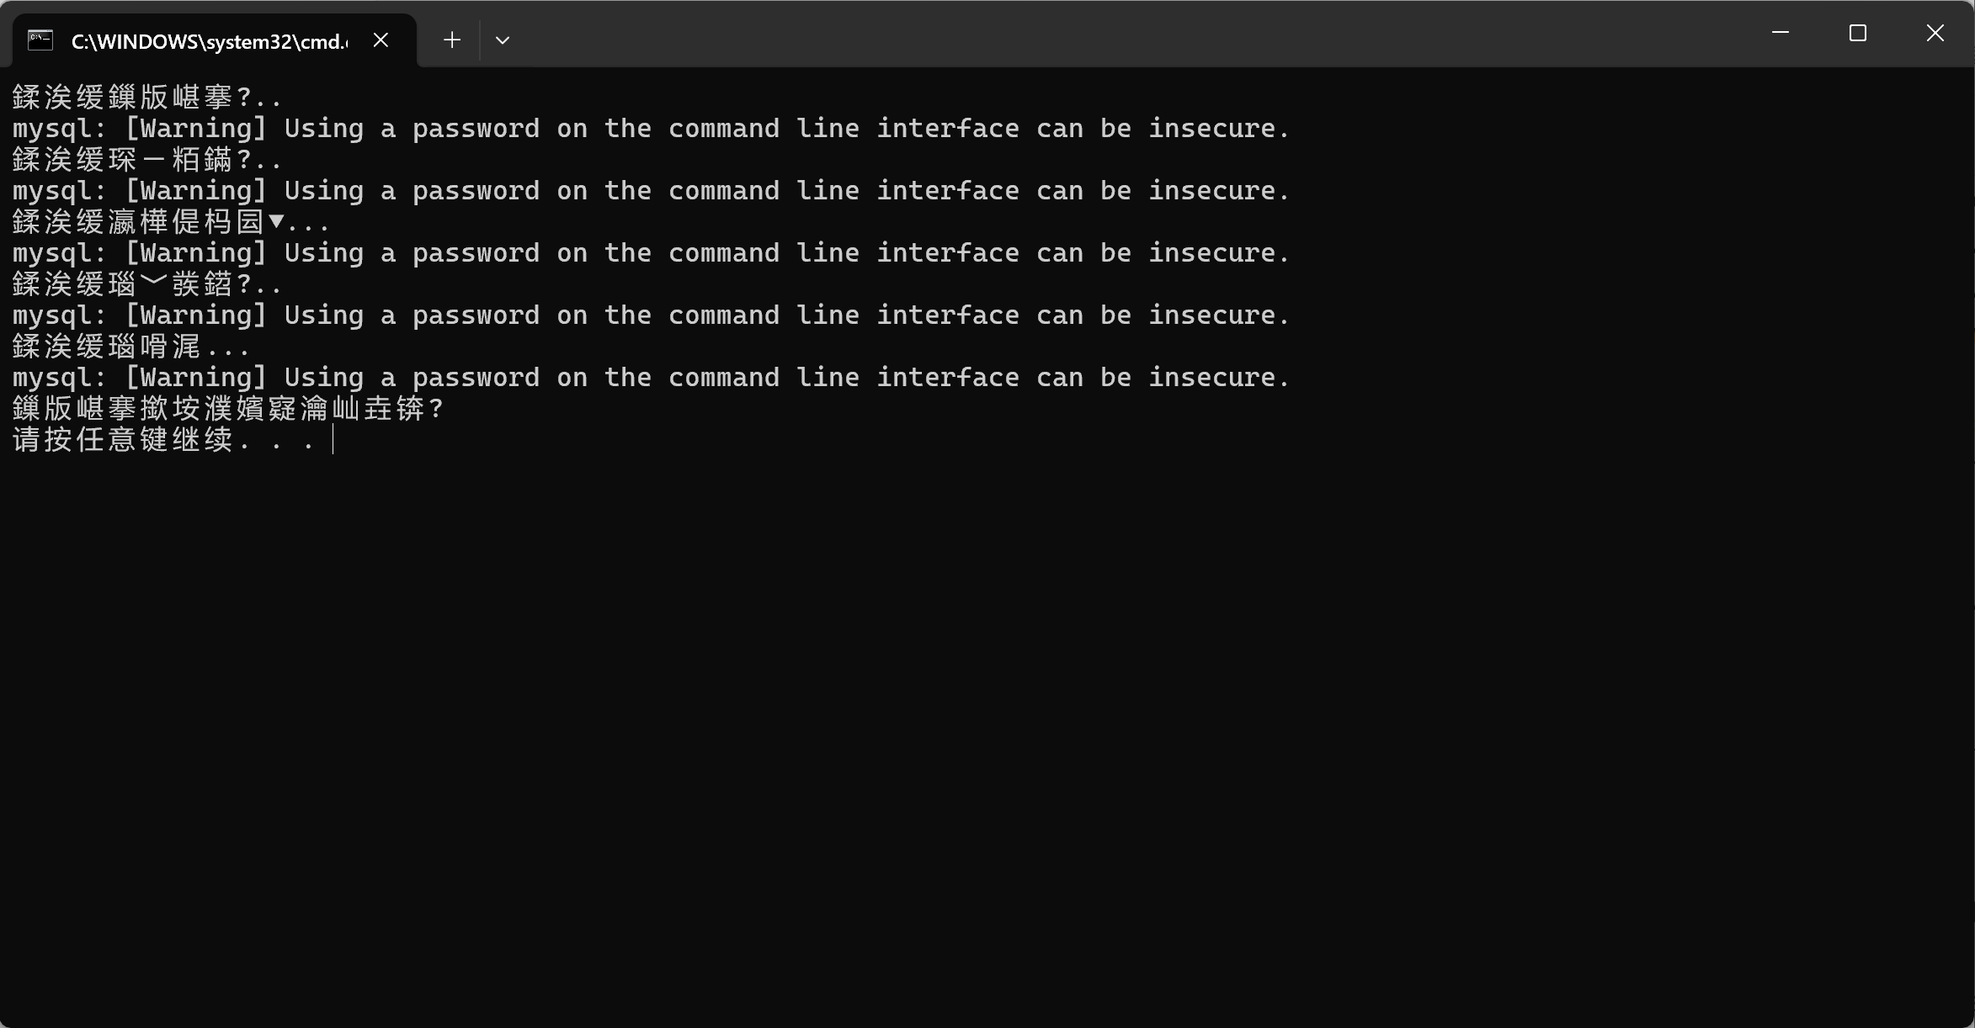
不报错即可

